Администрация
муниципального образования
Свирицкое сельское поселение
Волховского муниципального района
Ленинградской области
ПОСТАНОВЛЕНИЕ

от 15 сентября 2021 г. № 95а
пос. Свирица

Об утверждении проектов
объектов накопления твердых
коммунальных отходов на территории
муниципального образования Свирицкое
сельское поселение Волховского муниципального района
Ленинградской области

Руководствуясь Федеральным законом от 06.10.2003 № 131-ФЗ «Об общих принципах организации местного самоуправления в Российской Федерации» с целью благоустройства территории, администрация муниципального образования Свирицкое сельское поселение постановляет:
1. Утвердить типовой проект объекта накопления твёрдых коммунальных отходов контейнерной площадки заглублённого типа для складирования твёрдых коммунальных отходов и требования к контейнерной площадке заглублённого типа для складирования твёрдых коммунальных отходов согласно приложения №1.
2. Утвердить типовой проект и требование к объекту накопления твердых коммунальных отходов контейнерной площадки наземного типа согласно приложения №2.
3. Постановление от 14.02.2020 года №10 «Об утверждении проектов объектов накопления твердых коммунальных отходов на территории муниципального образования Свирицкое сельское поселение Волховского муниципального района Ленинградской области, считать утратившим силу.
3. Настоящее постановление вступает в силу с момента его подписания.
4. Контроль за исполнением настоящего постановления оставляю за собой.

Глава администрации
В.А. Атаманова

Исп.Лазутина И.А.
Тел.44-222

Приложение №1
к постановлению от 15.09.2021г. № 95а

Проект контейнерной площадки заглублённого типа для сбора ТКО и КГО

По ул. Новая Свирица (ориентировочно напротив дома №36)

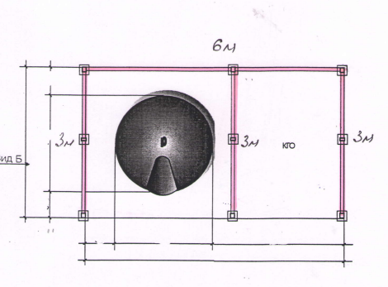
По ул. Новая Свирица – Старая Свирица (ориентир д. №39а)
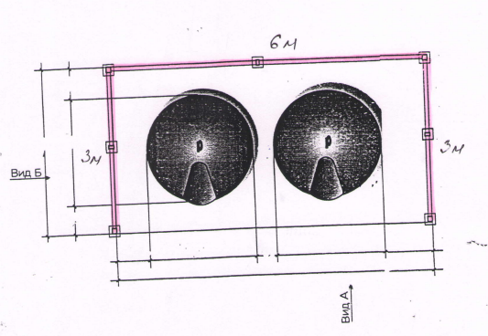

По ул. Заводский остров
По ул. Старая Свирица (ориентировочно за домом №10)

По ул. Кондратьево (ориентир д. 16в)
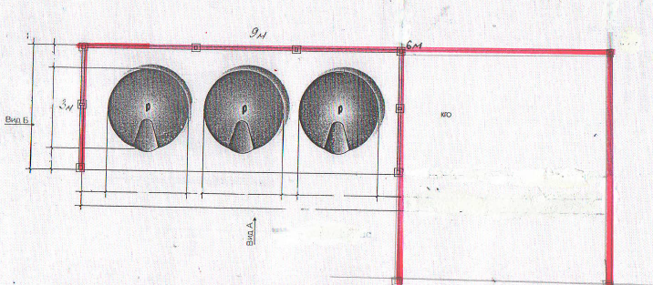

1. Один контейнер заглублённого типа объемом 5 куб.м. + площадка под КГО + ограждением с трех сторон.
2. Два контейнера заглублённого типа объёмом 3 куб.м. + ограждение с трех сторон.
3. Один контейнер заглублённого типа объёмом 5 куб.м. + площадка под КГО + ограждение с трех сторон.
4. Один контейнер заглублённого типа объёмом 5 куб.м. + площадка под КГО + ограждение с трех сторон.
5. Три контейнера заглублённого типа объёмом 5куб.м + площадка под КГО + ограждение с трех сторон.

Требования к контейнерной площадке заглублённого типа
для складирования твёрдых коммунальных отходов

1. Контейнерная площадка должна быть оборудована твердым покрытием, ограниченная бордюром и (или) ограждением, имеющая подъездной путь, а также предусмотрена возможность стока талых и ливневых вод.
2. Размер площадок должен быть рассчитан на установку необходимого числа контейнеров, но не более 5;
3. Площадка для контейнеров должны иметь ровное покрытие с уклоном в сторону проезжей части 0,02%;
4. Контейнерная площадка должна иметь ограждение.
5. Расстояние от контейнерных площадок до жилых зданий, границ земельных участков под ИЖС, детсадов, спортплощадок, дошкольных организаций, общеобразовательных организаций и мест массового отдыха: не менее 20 м.

Приложение №2
к постановлению от 15.09.2021г. № 95а

Проект контейнерной площадки наземного типа

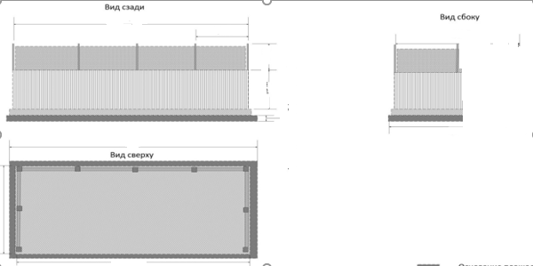

Пять контейнеров открытого типа объёмом 0,75 куб.м. +ограждение с трех сторон без навеса

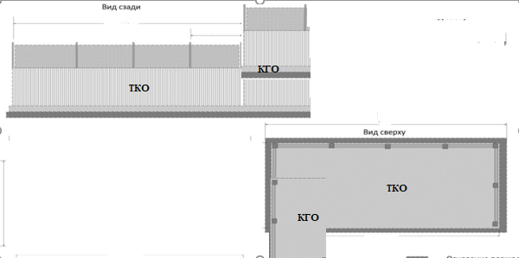
Пять контейнеров открытого типа объёмом 0,75 куб.м. + площадка под КГО+ограждение с трех сторон без навеса.

Требования к контейнерной площадке наземного типа

- Поверхность контейнерной площадки должна быть иметь твердое покрытие.
- Контейнерная площадка должна иметь ограждение с трех сторон.
- Расстояние от контейнерной площадки до нормируемых объектов (жилые дома, детские и спортивные площадки) – не менее 20 м.
- Площадка должна иметь ровное покрытие с уклоном в сторону проезжей части 0,02%
- Контейнерная площадка должна иметь подъезд.

